1. Partiendo del código que se entrega

Partir de Hoja 7 Ejercicio 1.html

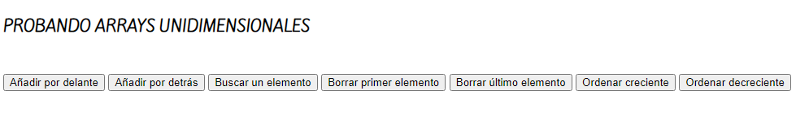

Al ir pulsando cada botón hacer la acción que se indica en el array que está definido en el script. A continuación llamar a la función mostrar.

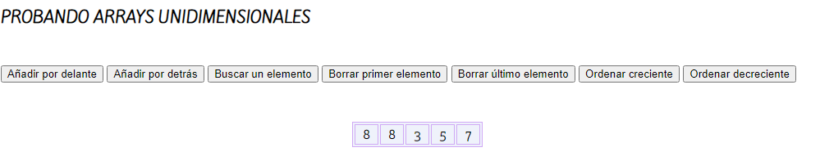

1. Ejercicio para rellenar una tabla con números y que permite:

* seleccionar filas (de 2 a 6)
* seleccionar columnas (de 2 a 6)
* rellenar con números de uno en uno, o los pares, o los impares o múltiplos de un número seleccionado (de 3 a 10)

Partir de Hoja 7 Ejercicio 2.html

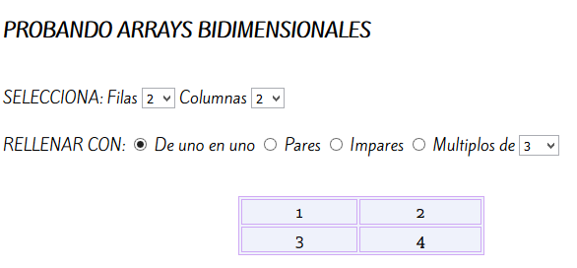

Cada vez que se cambia una selección, se carga automáticamente la tabla

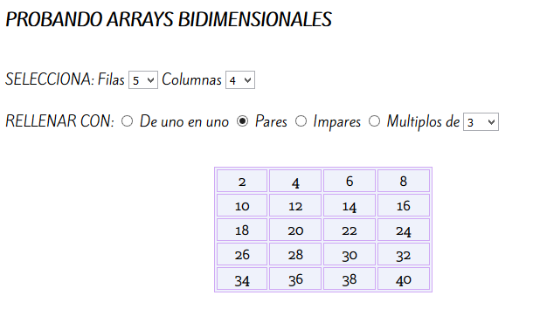

1. Pedir por pantalla con prompt con cuantas salas de cine vamos a trabajar.

Cargar con **números aleatorios**  los datos de las entradas vendidas en cada una de las salas de un cine de lunes a viernes y mostrar después esta información.

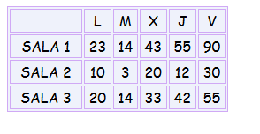

Completarlo sacando el número total de entradas vendidas por sala.

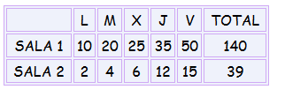

1. Juego Adivina

Cargar una tabla 4x4 con números aleatorios del 0 al 9. Tendremos una serie de botones con los números del 0 al 9. Cada vez que se clique un número se destapa el primer número correspondiente si lo hubiera. Si comete 5 fallos se acabó el juego.

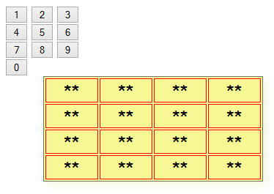

Partir de Hoja 7 Ejercicio 4.html

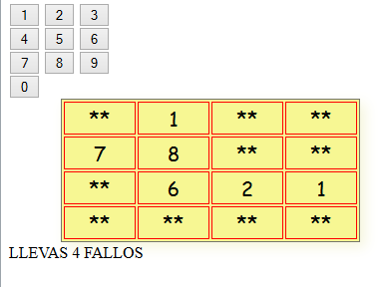

1. Crear un tablero 3x3 con los números del 1 al 9 colocados aleatoriamente. Habrá que clicar en cada uno de ellos ordenadamente, si se va acertando se van coloreando en azul, si se falla en rojo, cuando se han acertado los 9 se muestra el número de errores y se le felicita si no ha habido ningún error.

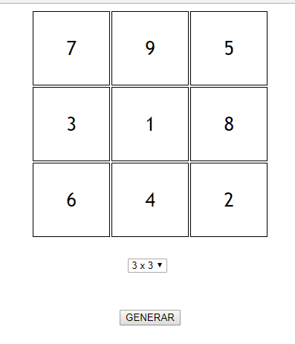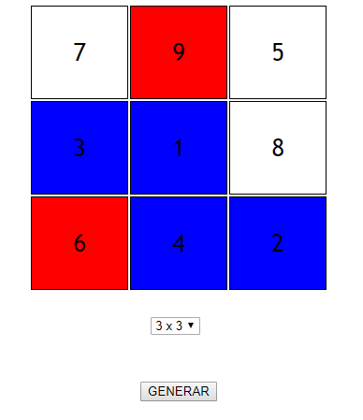

1. **OPCIONAL**: Hacer el calendario del mes actual partiendo de la fecha del sistema.